Комплексная проверка готовности систем оповещения населения.
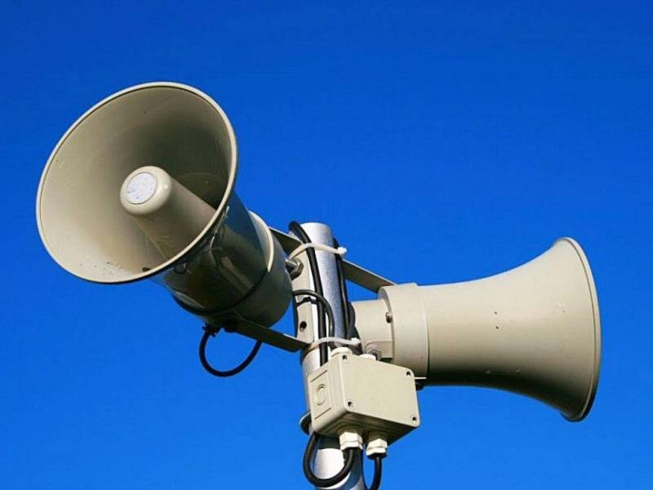
20 июля в Иркутской области пройдет комплексная проверка готовности систем оповещения населения.
В июле 2022 года в ряде регионов Российской Федерации пройдет комплексная проверка готовности систем оповещения населения с запуском 20 июля оконечных средств оповещения: электросирен, мощных акустических сирен, громкоговорителей, с замещением эфира общероссийских общедоступных теле- и радиоканалов.
Просим вас не беспокоиться и не предпринимать никаких действий!
Главное управление МЧС России по Иркутской области напоминает: данная система обеспечивает своевременное и гарантированное доведение до населения информации об угрозе возникновения или о возникновении чрезвычайной ситуации, правилах поведения и способах защиты в такой ситуации.
В случае реальной угрозы, звуки сирены означают сигнал «Внимание всем!» Услышав их, необходимо: немедленно включить телевизор, радиоприемник, репродуктор трансляции; внимательно прослушать экстренное сообщение о сложившейся обстановке и порядке действий.

Инструктор ПП ПЧ-113 с.Котик Шемякова Е.В.

